校级研究课题
（2024-2025）年度

结 题 报 告

课题立项时间 2024.03

学 科 分 类 化学

课 题 名 称基于初中化学进阶性任务的情境教学研究

课 题 负 责 人 吴甜阜

结 题 时 间 2025.03

常州市北郊初级中学课程研发中心制

2025年03月

校级研究课题结题报告
立项号 |  |  |  | 课题名称 |  | 基于初中化学进阶性任务的情境教学研究
负责人 |  | 吴甜阜 |  | 学科分类 |  | 化学
结题报告  关键词 |  | 进阶性任务；情境教学；化学核心素养
结题  报告  摘要 |  | 本课题围绕“基于初中化学进阶性任务的情境教学”展开研究，旨在通过设计层次性、自主性、发展性的进阶性任务，结合真实情境创设，促进学生高阶思维能力和学科核心素养的提升。  研究以布鲁姆认知层次理论、建构主义学习理论及螺旋式课程理念为理论基础，分析了进阶性任务的特点、结构与实施策略，并系统梳理了国内外情境教学的研究现状与实践经验。通过创设共享学习情境、设计层次性任务群、搭建教学“脚手架”等策略，探索了化学课堂中知识结构化与能力素养化的有效路径。  实践表明，该教学模式能够激发学生自主学习与协作探究的积极性，推动学生从低阶思维向高阶思维的转化，同时助力教师在“双减”背景下实现课堂提质增效，促进课程设计与研究能力的提升。研究成果为初中化学教学改革提供了理论与实践参考，对落实核心素养导向的课程目标具有积极意义。
结题报告 | 一、课题背景及界定
结题报告 | （一）课题背景  1.国内外同一领域现状  （1）关于进阶性任务的已有研究  ①关于进阶性任务的特点。曹江峰（2021）指出进阶性任务特点包含三个特点：（Ⅰ）层次性。美国教育心理学家本杰明·布鲁姆把学生的思维层次分为六种级别：识记-领会-应用-分析-综合-评价。 前三个层级是属于低层次的思维能力，教学的目标仅停留在这个层面是远远不足以应对未来社会对学生思维能力的需求的。 新课标提出要培养学生学会发现和提出问题的能力、分析和解决问题的能力，我们的课堂应为学生创造良好的思维环境，发展学生的思维，培养学生的思维能力，开启学生的智慧。（Ⅱ）自主性。建构主义认为学生是学习的主体，学生通过主动学习去获取知识。进阶学习倡导学生自主学习，自主进阶学习是其核心环节。自主进阶学习是教师指导下的探究过程，学生依靠教师提出的活动要求，以小组合作的方式，围绕重点开展研学活动，在小组合作学习结束之后，教师为学生搭建展示交流的平台，汇报各项进阶学习任务的完成情况，激励学生碰撞共鸣，开展激烈的思维交锋，获得知识与思维的进阶。（Ⅲ）发展性。美国著名的教育家、心理学家布鲁纳指出“螺旋式课程”是以儿童的思维方式为出发点，把学科基本结构置于课程的中心，随着年级的改变，学科基本结构不断加深拓广，使其呈现螺旋上升之势。因此，在设计进阶性学习任务时，我们需要对构建的知识进行深入剖析分解， 以建立一个系统的、 连贯的、有层次的概念学习发展框架。 学习进阶的构建是长期性的、持续性的，每个学习进阶的构建都不是一次就能够完成的。随着调查和研究的不断深入，概念的进阶不断被完善修正，因此好的学习进阶需要我们长期深入调查与研究。  ②关于进阶性任务的结构。曹江峰（2021）指出：进阶性任务的结构基于目前对进阶性任务的研究深入程度，暂且将其分成两种情况，当然随着研究的不断深入，可能还会有其他的研究发现。（Ⅰ）单一的进阶性任务。在课堂教学中，教师设计或提供一个学习任务，这个任务本身有进阶性、有层级性。（Ⅱ）多个的进阶性任务群。由若干个任务组成的任务群。 任务群中的每一个任务是单一的，且不存在进阶性，但这些任务联结起来便体现出学习的进阶性。  ③关于进阶性任务的实施策略。曹江峰（2021）指出：进阶性任务的实施策略包括以下几点：（Ⅰ）创设共享的学习情境。共享的学习情境对高阶思维的发展非常重要。学生之间的互动交流，是论点生成、协商、讨论和整合理解知识结构的触发点。 学生在完成任务时需要互动和协作学习，从中获取最大的认知收益。任务越是复杂，越是涉及更多的问题解决和创新性活动，从中获得的认知收益也就越大。 而在共享的学习情境中的对话、交流，对于学生内化知识起着重要的作用。现代教学提倡师生之间或生生之间进行互动，在这种互动环境中，学生需要通过协作的方式展开学习。当学生需要相互解释观点时，不论他们的表达能力如何，都能产生比较清晰的、有组织结构的理解结果。这种导致认知变化的共同建构活动,是高阶思维过程发展的关键。（Ⅱ）精心设计层次性任务。研究表明，思维发展的过程是一个由浅入深、由低级向高级循序渐进的过程。 那么为适应思维的发展，教师可以在教学中为学生设计学习进阶性任务。不同的任务，可以激发不同层级的思维，而植根于高级思维的任务是建立在低阶思维的任务解决基础之上发展起来的。学习任务的设计，可以先通过基础性任务激发学生的低阶思维，再层层深入，为学生创设一种具有挑战性和一定思维难度的学习任务，激发学生的高阶思维。进阶性任务应适应学生思维发展的规律，能引导学生由简单到复杂，由已知到未知，由感性到理性，从而对知识产生清晰的认识，实现从“低阶思维”到“高阶思维”的转换。（Ⅲ）充分提供适合的“脚手架”。研究表明,教师通过恰当的教学干预提供“脚手架”，对发展学习者高阶思维能力来说是不可或缺的。教师的“脚手架”可以是给学生提供的资源，让学生利用资源，结合已有知识经验提升认知；可以是对学生知识转化的提醒和启发，使学生在比较、对照中，集体讨论、推理和决策，获得新的知识；还可以是及时地反馈和向导，提供学生多元化的观点，创设学生共享经验的机会，如争论等，为知识建构展开必要的讨论，培养学生的独立思维，帮助学生更好地实现思维层次的逐步提升，达到高层级的思维水平。  （2）关于化学课堂情境的已有研究  ①国外研究。国外对真实情境教学的研究经历了较长的时间，大致可以分为三个阶段：萌芽阶段、研究阶段和发展阶段。情境教学最早可以追溯到苏格拉底的“产婆术”。他提倡在教学中教师不要直接陈述知识，而是要借助真实情境创设问题，进而激发学生的思考，促进学生找到问题答案。第二阶段是真实情境教学的研究阶段，也叫情境教学理论的“发展阶段”。杜威首次从教育学意义方面提出“情境”的概念，他主张从做中学，知识的获得和真实的活动不可分割，因此他认为情境是影响教学的重要因素。1989 年美国学者布朗、杜吉德和科林斯等提出并界定了“情境性学习”的概念。情境性学习是指在学习的过程中，为了达到一定的教学和实用目标，根据学生身心发展的特点，教师创设的具有学习背景、景象和学习活动条件的学习环境。第三阶段为真实情境教学的发展阶段，随着情境教学理论的完善，各学科如雨后春笋般开展情境教学的实践。德国教育家弗雷德·海因里希提出的项目化学习就是以真实情境为基础，以项目合作的方式为主要形式开展教学，项目线贯彻整个学习过程，通过利用和整合各类资源从而解决问题。项目式学习（PBL）就是以真实情境为载体，提出真实问题驱动课堂的开展。STEM 教育则基于真实的情境创设问题，激发学生的积极性和主动性，以学科融合的方式提升学生综合能力。  ②国内研究。近年来伴随着学科核心素养的提出，新课标中多次提倡在创设的情境中开展教学。学者们对情境教学的关注点更多的转移到与社会、人文、生产、科技等相结合的真实情境创设上来。学者黎劲松通过实验发现，创设情境教学的课堂与常规教学的课堂相比，成绩有显著提成。在创设的内容，众多学者提出了自己对素材的分类方式。如邵传强将真实情境划分为实验型、问题型、任务型和综合性四类。刘菊从真实题材出发，将真实情境划分为化学实验、化学历史、生活经验、社会热点、科技发展、自然现象以及生产制造类。单旭峰基于化学学科特点，将真实情境的选材划分为生活实践、生产环境、科学研究、实验探究、化学史实五类，并详细剖析了每种情境考察的核心素养。在真实情境的创设方式上，韩晓提出基于真实情境的项目式学习，将笼统的真实情境细分为具体的子项目，让学生能在自主分析项目问题、解决项目问题的过程中获取知识和技能。于乃佳和王磊提出基于真实情境的主题教学，知识线索和情境线索共同贯穿一节课堂。随着近年来“大单元教学”的兴起，朱如琴设计了真实情境推动下的大单元教学案例，课堂上依托真实情境为支点，以任务为驱动，以活动为载体，这样的教学方式较好地培养了学生的关键技能。  2.国内外研究综述  从国内外研究中我们可以发现，无论从理论层面还是实践层面，都将倡导基于真实情境的教学摆到了一个前所未有的高度，旨在引导教学从教知识向教素养进阶，从教学生事实性知识向教学生解决问题转变，培养学生适应世纪生存发展的能力。
结题报告 | （二）课题名称的界定  1.进阶性任务  “进阶性任务”的提出起源于学习进阶理念。学习进阶是近几年美国科学教育改革中出现的新概念，也是当前美国科学教育界研究的热点之一。学习进阶刻画的是学生思维的发展过程，是对学生在学习和探究某一主题时，依次进阶、逐级深化的思维方式的描述，不同的学生可能会遵循不同的思维路径。学习进阶理念认为，学习是一个逐渐累积、不断演进的过程。根据“学习进阶”的文献理解，可以将“进阶性任务”定义为：能够使学生对于某一学习的主题认知和理解不断加深、丰富，学科核心的概念、知识以及实践的认知和运用不断发展、完善、加深的学习任务。从操作上看，应该根据学生现有的学习表现和层级水平明确教学目标，有的放矢地设计和实施教学任务，开展教学活动，帮助其发展和完善原有的认知结构，由现象到本质，由低阶到高阶，由简单到复杂，顺利构建有意义的知识。  2.情境教学  根据《辞海》的定义，情境是指个人在从事某种活动时所处的社会环境。社会心理学中，将情境解释为一种外部环境，在一定的时间内对于环境中的事物或者人产生一定的影响。在教育学中，情境的概念最早来自杜威的《我们怎样思维》一书。杜威认为情境应该与儿童的日常生活紧密联系，以此激发学生的思维能力。情境的作用在于激发学生的主观能动性，引导学生全身心地参与教学活动，从而实现深层次的学习。  李吉林首次提出了情境教学的概念，她认为要创设典型的情境，调动学生的情绪。情境教学是一种将情感活动与认知活动相结合的教学方法。在情境教学的实施中，通过引导学生观察，提供源泉；进入情境，激发动机；拓宽情境，打开思路；整合结构，螺旋上升。随着课程改革的不断深入，情境教学的含义也不断延伸。情境教学将学生的情感体验和素质教育紧密结合在一起，注重学生与环境、活动之间的相互联系，使课堂教学由单向变为双向，甚至多维度的过程。情境教学强调抓住学科核心知识，寻找适当的素材，将素材与知识相融合，以引发学生的学习主动性，并解决情境中的问题。  在本研究中，情境教学指的是教师根据课程标准、单元学习内容以及学生的实际情况选择适宜的素材，创设真实的大情境和细分的子情境，情境主线贯穿于整个学习中，在大情境的背景下，零散的知识得到了有效的整合。学生在完成一个又一个情境任务的过程中，提升了对化学学科实质内涵的理解。
结题报告 | 二、理论依据及意义
结题报告 | - 理论基础  1.落实课程改革，深化素质教育的需求  华东师范大学崔允漷教授指出，指向素养的学习是有真实情境与任务介入的真实学习，只有在真实情境下运用某种或多种知识完成特定的任务，才能评估关键能力、必备品格和价值观念。新课程理念下的评价方式不再是单一的纸笔考核，过程性评价需要学生在完成真实情境下的任务中实现，学科核心素养的落实情况也需要在真实情境中通过完成某个任务来衡量，评价方式的变革倒逼教学要在“大情境”下开展大单元教学。创设真实情境下的大单元教学是学校教育改革的必经之路，进而推动提升育人质量，落实立德树人根本任务，实现新时代教育“为党育人，为国育才”的实践目标。  2.基于驱动“双减”政策下的课堂变革  中共中央办公厅和国务院办公厅在2017年印发的《关于深化教育体制机制改革的意见》中提出了四种关键能力的培养，即认知能力、合作能力、创新能力和职业能力。目前学生的被动式学习远大于主动式学习，学生对知识的认知停留在“灌输式”的浅层学习，缺乏主动探索的深层学习，从而无法系统构建知识体系，高阶思维无法得到培养，更不可能用知识去创造性地解决实际问题。2021年7月24日,中共中央办公厅、国务院办公厅印发《关于进一步减轻义务教育阶段学生作业负担和校外培训负担的意见》，双减的关键在于课堂的提质增效。因此，在“双减”政策下的教学课堂变革势在必行。
结题报告 | - 课题研究的意义  1.促进教师课程设计和研究能力的提高  初三化学在义务教育阶段只有九年级开设，调查中发现初三化学教师普遍对教学内容熟练度高但由于工作繁忙，自我感觉教学经验丰富缺少创新。传统的教授方式难以适应社会的发展，不能达到新课标提出的全面育人目标。在“双减”政策背景下，课堂教学需要“提质增效”，如此便对广大教师提出了更高要求。本课题的研究紧扣课堂实际需求，挖掘真实情境的内容及分类，需要教师研读教材、研究课标，进而整合知识设计大单元教学，这样的教学模式促进教师课程设计和研究能力的提高。  2.助推学生知识结构化，能力素养化  对于初三刚刚接触化学的学生而言，化学知识体系还未形成，化学符号的书写经常容易混淆，化学用语的表述不准确，知识遗忘较快的问题普遍存在，现实状况与学科核心素养的育人目标严重脱节，按部就班的教学难以培养学生的综合素质。这样的情况下急需探索一种能够整合知识的方式来开展教学。基于以上情况，创设真实情境下的教学方式，从根源出发瞄准问题，把零散的知识点连成一条线，进而织成一张网，助推学生知识结构化、层次化、清晰化。有助于整合学生的学科思维，提高应对复杂情境题型的心理素质，培养解决实际问题的能力，最终达到落实学科核心素养的目的。  本课题通过对进阶性任务设计原则和实施策略的研究，有利于丰富学习进阶的理论体系、拓展学习进阶理论的应用范围；有利于更新教师的教学观念，丰富教师的教学策略，帮助教师改善教学现状，凸显学生的主体性，增加学科魅力，有利于提高课堂教学质量和有效性。  本课题以初中义务教育学科核心素养和关键能力的形成为目标，以进阶性任务为载体，探索促进深度学习的情境教学策略，构建课堂新样态。
结题报告 | 三、课题研究的目标、内容、方法、步骤及过程
结题报告 | - 课题研究的目标  （1）通过研究，形成化学学科不同课型下的进阶性任务教学设计模式、教学策略。  （2）通过研究，构建以教学情境为载体，促进学生化学进阶性任务教学课堂的多种样态，形成典型案例。  （3）通过研究，利用化学学习表征，尝试实现教学评一体化，建立新的评价体系。
结题报告 | - 课题研究的内容  本课题研究主要从以下几个方面展开：  （1）进阶性任务与情境教学的相关性研究  通过文献研究理清进阶性任务与情境教学的相关性。首先通过文献研究进一步了解进阶性任务的特点和意义，然后摸清进阶性任务与情境教学的关系。为后阶段进阶性任务下的情境教学设计研究理清逻辑关系，奠定理论基础。  （2）当前初中化学课堂教学任务设计的现状调查研究  通过课堂观察了解当前初中化学课堂学生任务设计的现状，了解课堂中的教学内容有无结构化，教学任务有无学生思维的参与，有无高阶思维的参与，有无知识的意义建构，有无学科核心素养的进阶等，从而判断出当前课堂的任务是否具有进阶性，是否设计真实有效的情境，找出课堂教学任务设计存在的问题，让本课题在问题导向下进行研究。  （3）进阶性任务的设计研究  通过行动研究了解在进阶性任务导向下的化学情境教学设计时需要匹配学习进阶的要素，例如课程标准和教学内容、单元核心概念、化学核心素养、学生现有的认知水平等，除此之外还有哪些设计原则需要进一步研究。通过行动研究摸索进阶性任务的教学策略，例如曹江峰提出的，可以通过创设共享的学习环境，让学生在师生互动、生生互动间内化知识，促进高阶思维的发展；可以通过精心设计有层次的任务来实现从低阶思维向高阶思维的转换；可以通过给学生提供适合的脚手架，来帮助学生更好地实现思维层次的逐步提升，除此以外，还有哪些进阶性任务的教学策略还需要进一步研究。  （4）进阶任务导向下化学情境教学课堂样态的构建和实践研究  通过课例研究构建化学情境教学课堂样态，主要围绕以下三部分进行研究：①进阶性任务导向下结构化策略研究。例如：可以围绕重要概念和核心问题来设计进阶性任务来组织教学，帮助学习者把分散的事实性知识和技能整合到聚焦的主题学习中来，从而帮助学生跟有效地完成知识和技能的结构化。②进阶性任务导向下高阶思维能力培养策略研究。教学中，教师如果只停留在让学生明白“是什么”而没有启发学生对 “为什么”、“怎么样”进行思考和探索。这样的课堂教学至多也仅仅能发展学生的低阶思维，因此，进阶性任务如何指向学生分析和解决问题、批判性思维和创造性能力这样的高阶思维能力培养需要深入研究。③进阶性任务导向下知识的创造性应用的策略研究。知识的创造性应用不仅包含着高阶思维的参与，也是培养学科核心素养和关键能力的重要载体，因此落实素养和关键能力的培养，关键的一环在于如何在任务导向下让学生完成知识的创造性应用，实施策略值得深入研究。
结题报告 | - 课题研究的方法  （1）文献研究法  通过文献研究，梳理国内外对当前进阶性任务教学研究的现状，分析在进阶性任务导向下落实化学情境教学的可行性，理清进阶性任务与化学情境教学的相关性。  （2）课例研究法  通过课例研究，整体设计进阶性任务导向下的化学情境教学的课堂样态，在实践中研究，在研究中实践，不断发现问题，并尝试在课例研究中解决问题，不断反思和改进整体设计方案，不断完善和总结。  （3）课堂观察法  通过课堂观察了解当前初中课堂学生任务设计的现状，了解课堂中的教学任务是否具有进阶性，是否指向情境教学，找出课堂教学任务设计存在的问题，明确下一步的研究方向。
结题报告 | - 课题研究的步骤  研究过程  研究内容  研究方法  查阅文献了解国内外研究现状  设计论证阶段  解读政策获得相关权威信息  文献研究  确定研究课题：初中化学进阶性任务研究中的情境教学  进阶性任务与情境教学的相关性研究  当前初中化学课堂教学任务设计的现状调查研究  文献研究&课堂观察法  行动研究阶段  进阶性任务的设计原则和实施策略研究  课例研究  进阶性任务导向下化学情境教学课堂样态的实践研究  成果推广阶段  课例研究  总结研究成果，撰写结题报告  总结结题阶段  经验总结  进阶性任务导向下化学情境教学课堂样态的构建研究
结题报告 | - 课题研究的过程  （1）设计论证阶段（2024年3月-2023年5月）  通过文献检索和政策解读，确定课题的研究方向与目标，理清课题研究的思路与方法，制定研究计划，分解研究任务，落实研究人员，组织理论学习，进行开题报告会。  （2）行动研究阶段（2023年5月-2024年10月）  ①通过课堂观察了解当前初中课堂学生任务设计的现状，了解课堂中的教学任务是否具有进阶性，是否指向情境教学，找出课堂教学任务设计存在的问题，明确下一步的研究方向。  ②通过文献研究、专家咨询等方法理清进阶性任务与化学情境教学的相关性。为后阶段进阶性任务的设计研究理清逻辑关系，奠定理论基础。  ③通过行动研究理清进阶性任务的设计原则，通过行动研究探索进阶性任务的实施策略。  ④通过课例研究整体设计进阶性导向下的化学情境教学课堂样态，在实践中不断总结提炼。  ⑤行动研究阶段按照课题研究方案和计划定期举行课题组活动，活动主要以公开课、教研组沙龙为主体，同时采取专家引领、经验分享等形式开展，做好过程性资料的整理与搜集。  （3）成果推广阶段（2024年10月-2025年1月）  开设公开课，推广实践进阶式任务导向下化学情境教学课堂的研究成果，并不断反思改进，形成多样态的深度理解型课堂。  （4）总结结题阶段（2025年1月-2025年3月）  汇总资料数据，反思研究历程，总结研究经验，撰写结题报告，并完成课题结题报告与课题答辩，请有关专家对成果进行鉴定。
结题报告 | - 课题研究结果与成效  - 设计进阶性任务导向下情境教学导学和助学理解单  （1）认识物质的性质与应用-酒精的性质与应用课例，导学理解单，如图1所示。  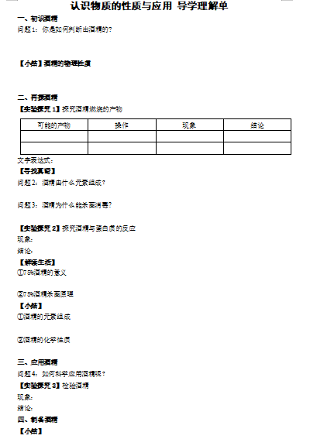  图1  （2）认识物质的性质与应用-酒精的性质与应用课例，助学理解单，如图2所示。  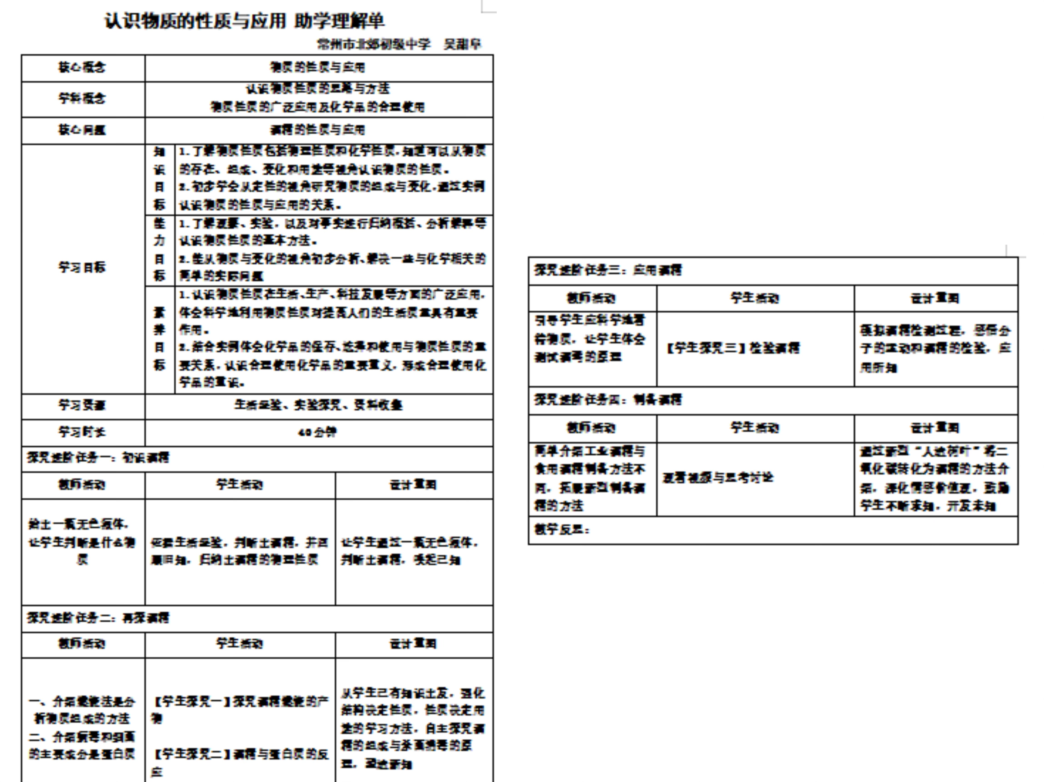  图2  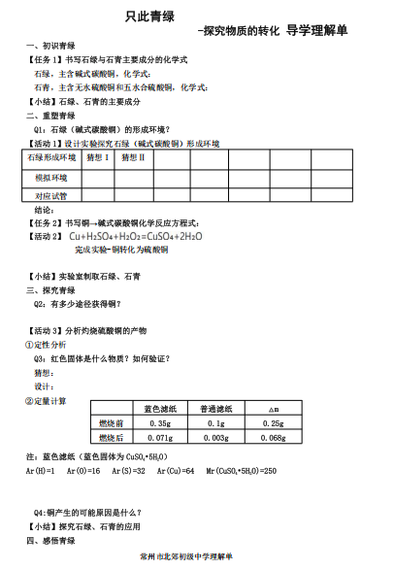  （3）探究物质的转化-只此青绿课例，导学理解单，如图3所示。  图3  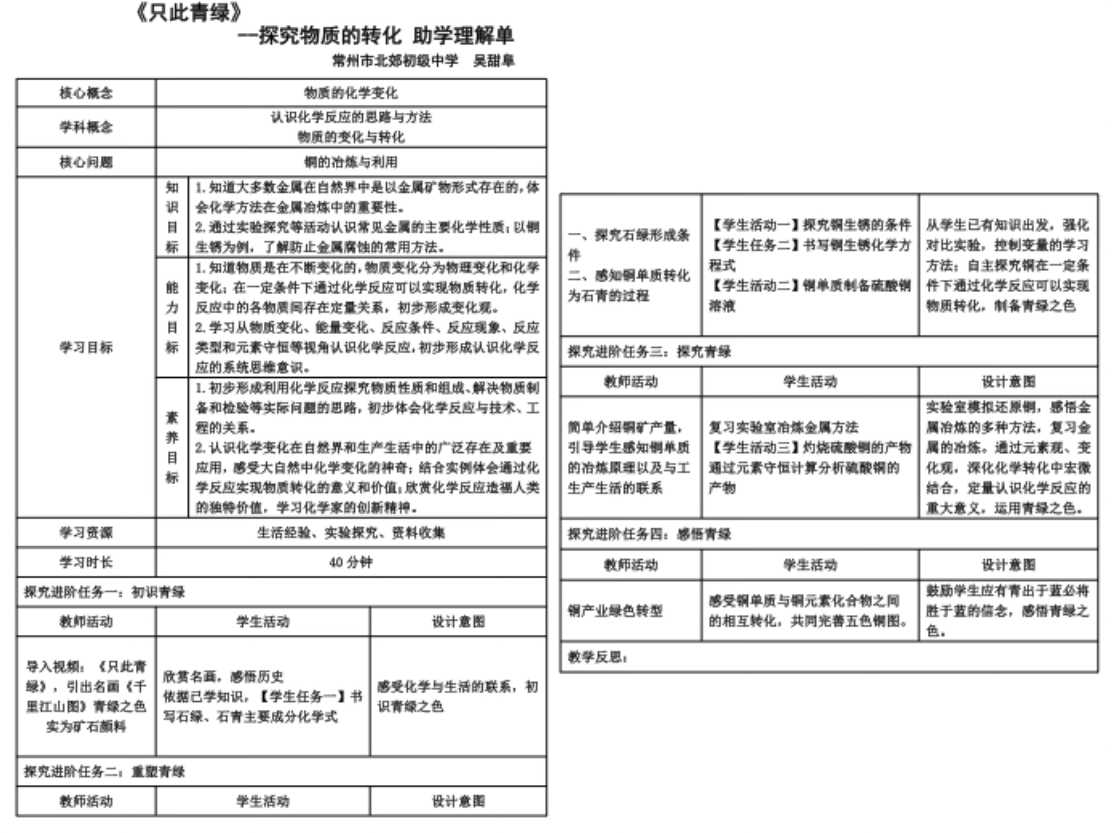  （4）探究物质的转化-只此青绿课例，助学理解单，如图4所示。  图4  2.开设多节公开课  （1）2024年4月12日，市级公开课《高铁中的化学》-陈洁  （2）2024年12月26日，校级公开课《第七章复习课》-吴甜阜  （3）2025年3月7日，校际公开课《走近碳酸钾》-丁蕾  3.撰写相关论文  （1）2024年12月 时代学习报  《初中化学大观念视域下的进阶性任务研究》-吴甜阜  （2）2024年 常州市教育学会化学专业委员会论文评比三等奖  《基于真实情境的核心素养导向的教学——以“探索易拉罐”为例》-张蓉晖
结题报告 | 五、存在问题及改进  1.创新性不足  研究内容较为常规，缺乏创新性。虽然提到了进阶性任务和情境教学，但这些概念在教育教学领域已有较多研究，未提出全新的理论或实践创新。在研究过程中尝试提出新的教学策略或模式，特别是在进阶性任务设计和情境创设方面进行创新。可以结合当前的教育技术（如信息技术、人工智能等），探索新的教学方法和工具，提升研究的创新性。  2.结论部分不够深入  报告的结论部分较为简略，未对研究的局限性进行深入分析，也未提出未来研究的方向。可以提出未来研究的方向，如如何进一步优化进阶性任务设计、如何推广情境教学等。  总体而言，该篇报告在初中化学进阶性任务和情境教学方面进行了有益的探索，但在数据分析和创新性等方面仍有较大的提升空间。通过增加数据分析、提升创新性和深化结论部分，可以进一步提升研究的学术价值和实践意义。
参考文献 | - 曹江峰.进阶性任务：指向儿童生长的无限可能[B].教育科学论坛，2021，(01）：14－18  - 崔允漷.教-学-评一致性：深化课程教学改革之关键[B].中国基础教育，2024，(01）：18－22  - 施良方.泰勒的《课程与教学的基本原理》—兼述美国课程理论的兴起与发展[J].华东师范大学学报（教育科学版），1992（04）：1-24.  - 王磊.情境教学法在化学课堂中的运用[B].中学化学教学参考，2016，(06）：3－4  - 范佳馨.基于智慧课堂下的初中化学大概念教学策略研究.重庆：西南大学硕士学位论文，2023
鉴定组意见 | 鉴定小组成员（至少5人）
鉴定组意见 | 序号 |  | 姓名 |  | 职务 |  | 职称 | 签名
鉴定组意见 | 1 |  | 周艳
鉴定组意见 | 2 |  | 吕娟
鉴定组意见 | 3 |  | 陆俊
鉴定组意见 | 4 |  | 殷艳
鉴定组意见 | 5 |  | 宋如峰
鉴定组意见 | 结题鉴定意见：  鉴定组组长签字：  20 年．月．日

